sequence_detection 的波形如下：

图1

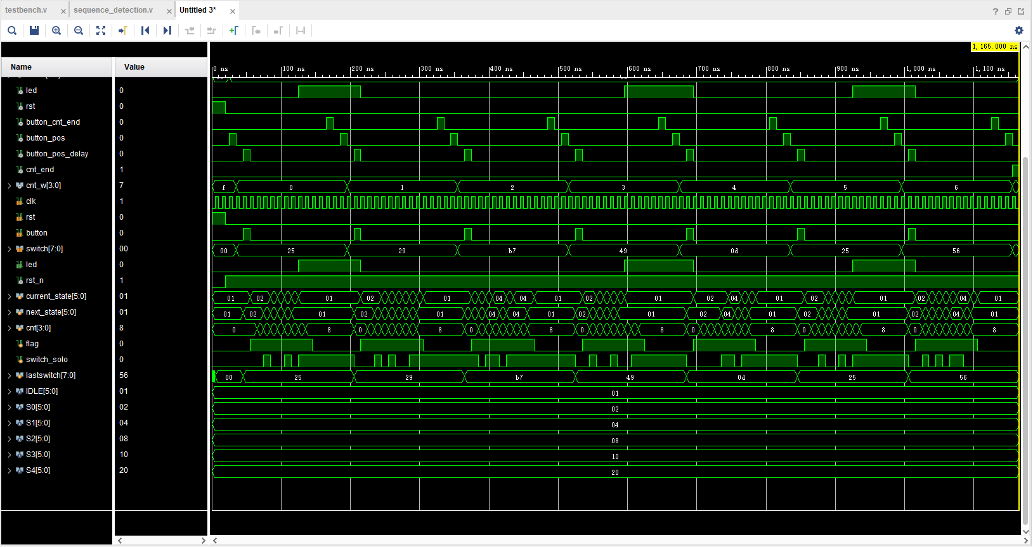

图2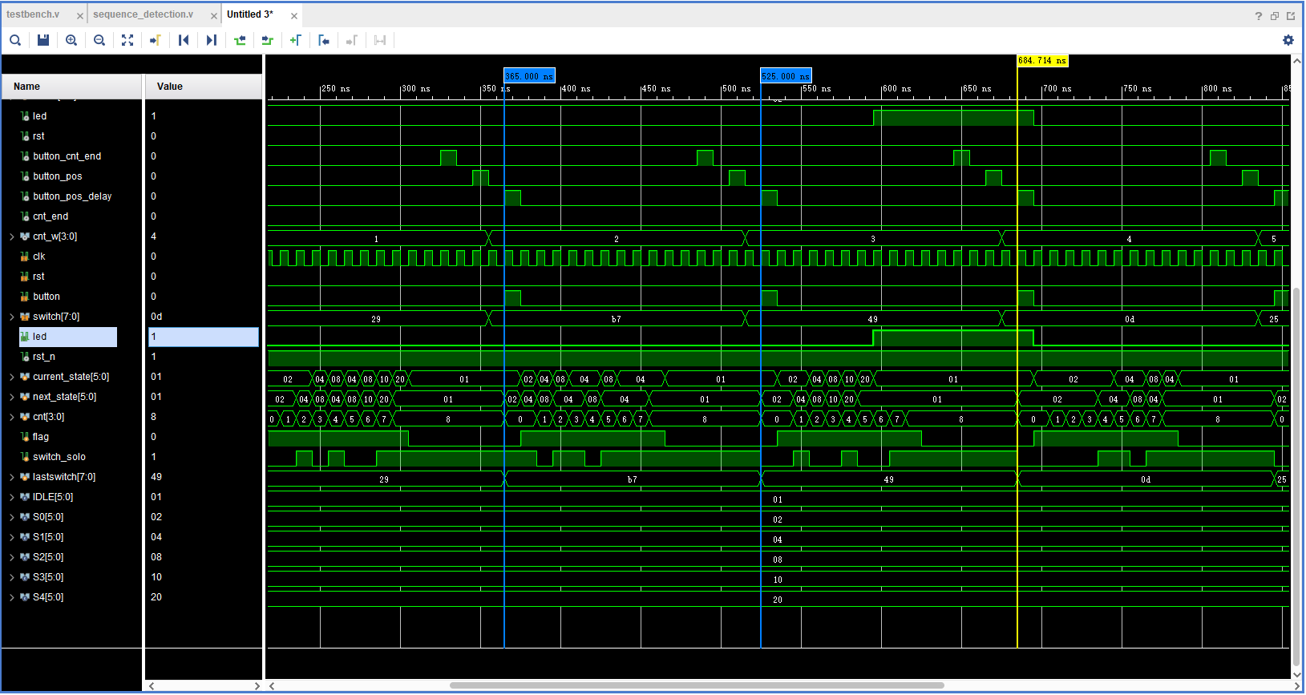

波形分析： sequence_detection 模块完成的是拨码开关控制待检测序列，检测序列中是否存在“10010”的子序列的功能

在图一中，需要关注输入的 switch 以及输出的led即可，从上述波形可以看出，在复位信号 rst_n 撤销以及每次启动信号button按下后：365ns时，button启动：

含有“10010”子序列的switch输出的led为1，不含有“10010”子序列的switch输出的led为0，符合预期；

在图二中，需要关注启动信号button、next_state、每次读入的switch_solo以及输出的led即可，从上述波形可以看出，在复位信号 rst_n 撤销以及每次启动信号button按下后：（以switch为b7为例）

365ns 时 ，启动信号button按下，next_state从IDLE变为S0，符合预期；

375ns时，cnt为0，switch_solo=1为switch[7]=1的值，next_state从S0变为S1，符合预期；

385ns时，cnt为1，switch_solo=0为switch[6]=0的值，next_state从S1变为S2，符合预期；

395ns时，cnt为2，switch_solo=1为switch[5]=1的值，next_state从S2变为S1，符合预期；

405ns时，cnt为3，switch_solo=1为switch[4]=1的值，next_state从S1变为S1，符合预期；

415ns时，cnt为4，switch_solo=0为switch[3]=0的值，next_state从S1变为S2，符合预期；

425ns时，cnt为5，switch_solo=1为switch[2]=1的值，next_state从S2变为S1，符合预期；

435ns时，cnt为6，switch_solo=1为switch[1]=1的值，next_state从S1变为S1，符合预期；

445ns时，cnt为7，switch_solo=1为switch[0]=1的值，next_state从S1变为S1，符合预期；

455ns时，cnt为8，next_state从S1变为IDLE，符合预期；

故根据上述分析，sequence_detection 模块实现了拨码开关控制待检测序列，检测序列中是否存在“10010”的子序列的功能